**Лабораторная работа № 1**

«Анализ модели базы данных»

Проанализируйте модель базы данных «Банк» (см. ниже). Выполните следующие задачи:

1. Видите ли вы какие-либо недостатки на инфологической и даталогической моделях? Если да, запишите их.
2. Какие вопросы вы хотите задать заказчику для улучшения модели? Запишите эти вопросы и дайте на них ответ от лица заказчика.
3. Какие отношения отсутствуют в базе данных? Добавьте эти отношения.
4. Какие атрибуты отсутствуют в существующих отношениях? Добавьте недостающие атрибуты.
5. Все ли объекты в базе данных соответствуют единым соглашениям об именовании объектов? Исправьте те, которые нарушают такие соглашения.
6. Все ли атрибуты в базе данных имеют оптимальные типы данных? Предложите оптимизацию.
7. Все ли отношения в базе данных имеют оптимальные ключи? Если нет, предложите оптимизацию.
8. Есть ли в базе данных избыточные или отсутствующие связи? Внесите необходимые исправления.

Все ответы оформите в отчёт по лабораторной работе. В отчёт добавить скриншоты исходных и изменённых моделей.

Это – предельно упрощённая модель базы данных некоего воображаемого банка. Она содержит только основные элементы, а также содержит некоторое количество намеренно допущенных ошибок, поэтому ваша задача – найти и исправить их.

База данных содержит следующие сущности и атрибуты (см. Рисунок A):

* Account – *Учётная запись (описывает учётную запись)*:
  + id *(идентификатор аккаунта)*;
  + balance (*баланс счёта*, MONEY);
  + account owner (*владелец счёта*, FK);
  + system account (*флаг, указывающий, что эта учётная запись не принадлежит человеку*).
* Status – *Статус (статус аккаунта, например, «Активен», «Заблокирован» и т.д.)*:
  + id *(идентификатор статуса)*;
  + name (*название статуса*).
* Transaction operational – *Текущие транзакции (для транзакций в текущем месяце)*:
  + id (*идентификатор транзакции*);
  + source account (*исходный счёт*, FK);
  + destination account (*целевой счёт,* FK);
  + date and time (*дата и время транзакции*);
  + sum (*общая сумма транзакции*).
* Transaction archive – *Архив транзакций (для транзакций до текущего месяца)*:
  + id (*идентификатор транзакции*);
  + source account (*исходный счёт*, FK);
  + destination account (*целевой счёт,* FK);
  + date and time (*дата и время транзакции*);
  + sum (*общая сумма транзакции*).
* Account owner – *Владелец счёта (клиент банка)*:
  + id (*идентификатор владельца аккаунта*);
  + name (*имя владельца аккаунта*).
* Site page – *Страница сайта (страница сайта банка)*:
  + id (*идентификатор страницы*);
  + parent page (*родительская страница,* FK);
  + name (*название страницы*).
* Office – *Офис* (*офис банка*):
  + id (*идентификатор офиса*);
  + city (*местонахождение офиса*);
  + name (*название офиса*);
  + total sells sum (*сумма прибыли офиса*, MONEY).

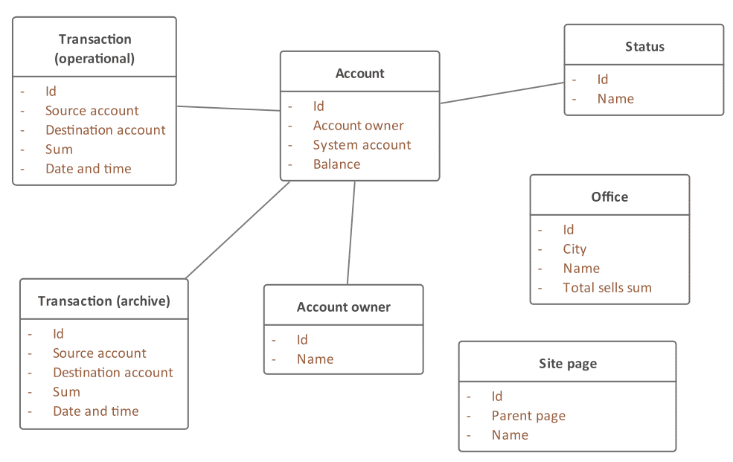

Рисунок A – Концептуальная модель

Даталогический уровень базы данных выглядит следующим образом (см. Рисунок B и Рисунок C):

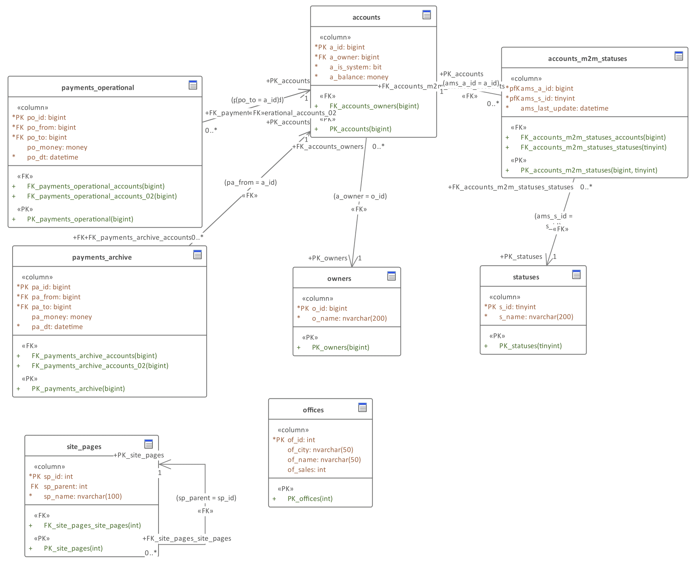

Рисунок B – Даталогическая модель для MS SQL Server

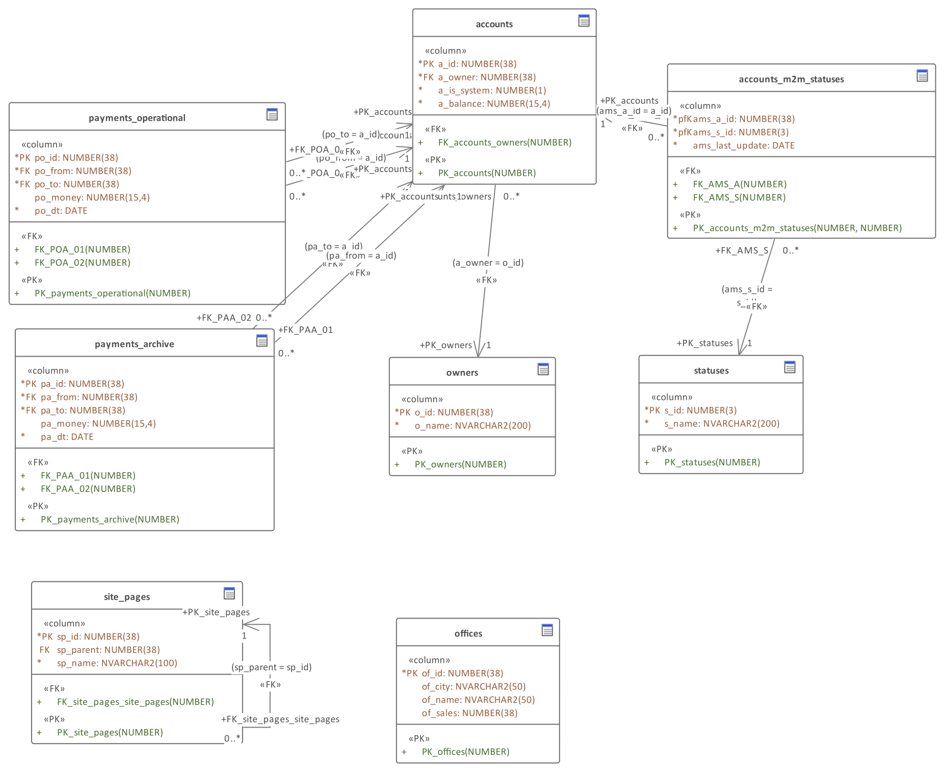

Рисунок C – Даталогическая модель для Oracle